ERRATA HOERNER

par Bernard de Go Mars !
09/09/2015
L’adresse où ce texte est téléchargeable dans sa dernière version Word est :
http://perso.numericable.fr/gomars2/aero/errata_hoerner_drag_n_lift.doc

Nous sommes étonné par le fait que nous n’ayons pas trouvé sur le web d’errata concernant les textes essentiels d’Hoerner.
Nous nous y sommes donc collé, nous qui avons tant à faire par ailleurs !

Cet errata est évidemment destiné à évoluer à mesure que nous découvrons des coquilles dans les ouvrages du grand homme.
Faites nous l’amitié de nous transmettre les coquilles que vous pourrez vous-mêmes découvrir.

HOERNER DRAG

→ À la page 22 de Drag en version française, il est indiqué pour le C_{f} de l’équation (28) 0,44 au lieu de 0,044 (ce qui donne un C_{f} de 0,0044 à 0,002 pour les Reynolds de 10⁶ et 10⁸ comme cela apparaît sur la figure 5, p 21). Cette erreur existe aussi dans la version anglaise.
Dans cette même équation (28), la version anglaise écrit cependant R_{l} et non pas R_{λ}…
Page 22 (ou p. 2-5 de la version anglaise), Hoerner attribue à Prandtl et von Kármán la fonction C_{f} = 0,074/R_{l}^{(1/5)}. Cette fonction apeut être une valeur historique, mais elle est dessinée (courbe jaune ci-dessous) un peu trop en travers de la ligne de Schoenherr (marques rouges) :

→ À la page 44 de Drag en version française, la figure 9 :

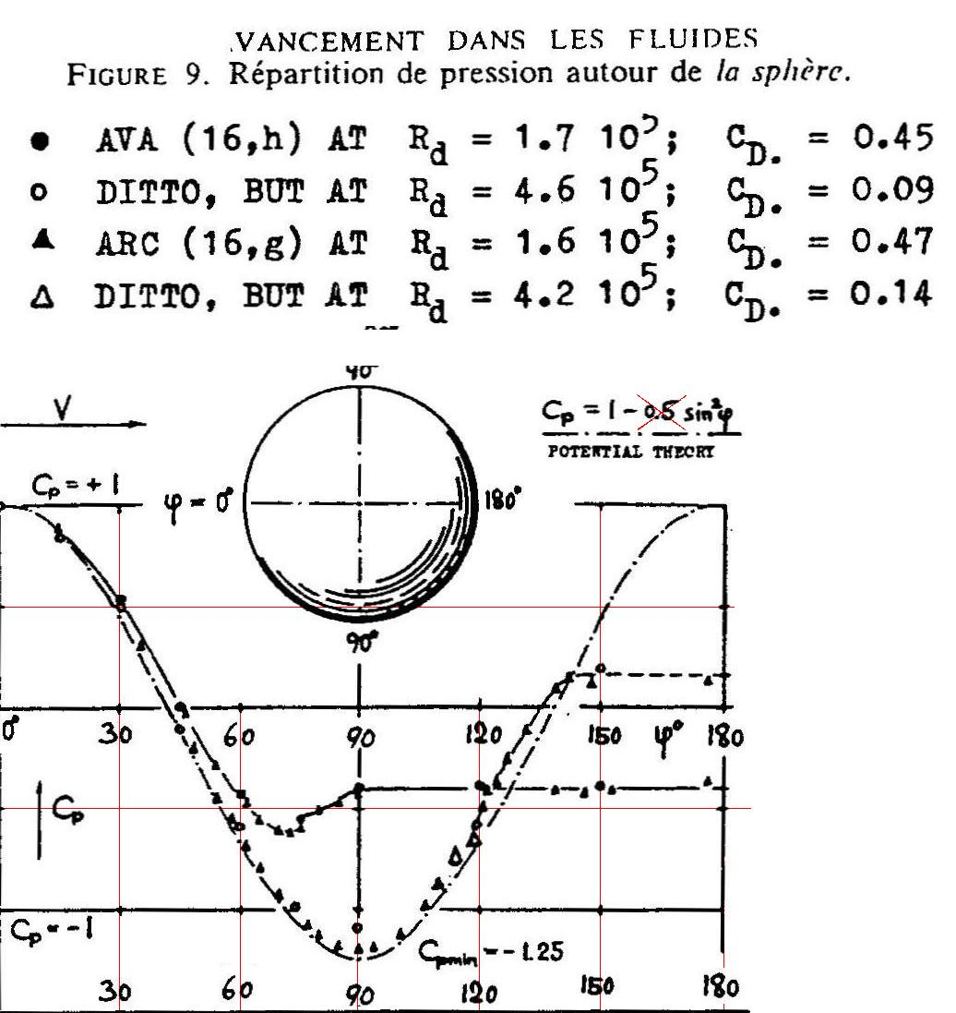

…indique comme valeur du C_{p} :
C_{p} = 1 – 0,5 sin² φ

La vrai formulation est :
C_{p} = 1 – sin²(θ)

Page 53 de Drag en version française : La pente de la courbe de la figure 29a, censée représentée le C_{N} d’un plaque carrée à toutes ses incidences, est presque doublée par rapport à la pente donnée par la formule de Diederich pour les ailes de faibles allongements :

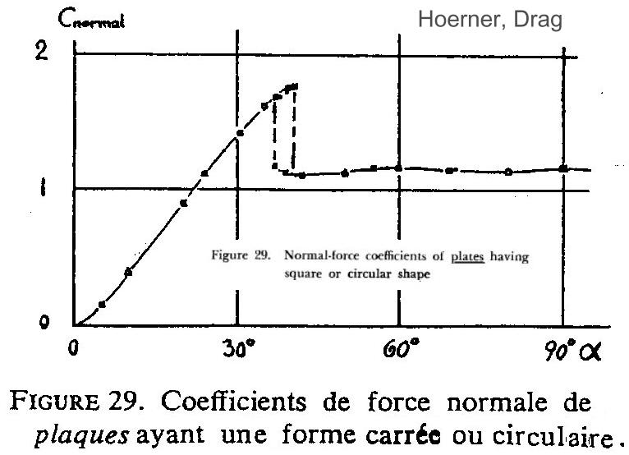

Voici, à toutes fins utiles, notre captation de la courbe d’Hoerner (en rouge) :

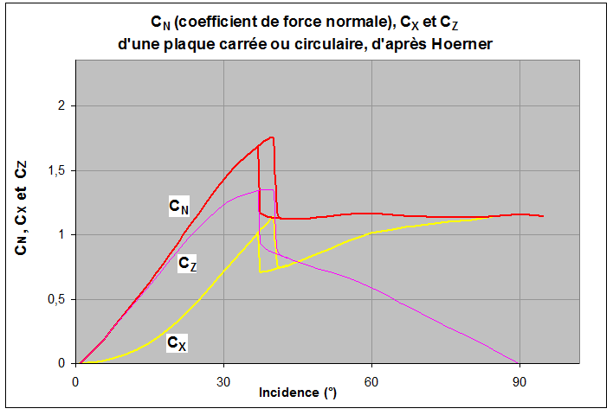

Nous avons ici adjoint à la courbe du C_{N} d’Hoerner (en rouge) la courbe du C_{z} et du C_{x} de la même plaque (le coefficient de traînée tangentielle, ou coefficient de friction, étant pris comme nul).

La pente à l’origine de la courbe d’Hoerner est de ~2,5 par radian au lieu de 1,48 par radian pour Diederich), cette formule de Diederich étant, bien sûr, celle consacrée aux ailes sans flèche :

C_{Nα} =

Nous attribuons cette formule à Diederich, alors que dans cette version "sans flèche", elle aurait plutôt été dégagée, selon Küchemann, par H. B. Helmbold .

Toujours est-il que Diederich a justement conçu sa formule (en adaptant celle de Helmbold) pour revoir volontairement à la baisse le C_{Nα} des ailes de faibles allongements .

On peut d’ailleurs noter que la partie initiale de la courbe d’Hoerner n’est justifiée que par une seule marque.

Nous argumentons plus longuement sur cette curiosité de la courbe d’Hoerner dans un court texte : COEFFICIENT DE FORCE NORMALE DE LA PLAQUE CARRÉE :

→ À la page 105 de Drag en version française, dans la figure 13, la courbe en traits mixtes de gauche, censée représenter l’équation (11) est mal dessinée. Cette courbe (11) dessine plutôt la courbe en traits mixtes bleu dense ci-dessous (travail effectué sur notre captation de la version anglaise de la figure 13) :

→ À la page 114 de Drag en version française, au bas de la deuxième colonne, Hoerner propose comme valeur du C_{x} volumique :

C_{x} = C_{f} [4(l/d)^{1/3} + 6(d/l)^{1,2} +24(d/l)^{2,7} ]

Attention au fait que, dans cette version française, l’exposant 1,2 s’est vu transformé en ½.
Lorsque l’on effectue le calcul, on trouve comme coefficient 7/6 = 1,1666…

→ À la page 45 de Drag en version française, on peut lire :

« le nombre de Reynolds critique diminue régulièrement en fonction de la grandeur relative de la racine carrée moyenne turbulente (/V) contenue dans le courant de fluide. »

Mais dans la version anglaise de Drag, à la page 3-8, Hoerner écrivait :

“the critical Reynolds number decreases steadiliy as a function of the turbulent root-mean-square amplitude ration (wbarre/V contained in the fluid stream.”

Nous pensons donc qu’il faut lire dans la version française :
« … en fonction de la grandeur relative de la moyenne quadratique des fluctuations (/V) contenues dans le courant de fluide. » la barre de moyenne dans Word est obtenue par un champ Eq

…ce qui est la définition classique du Taux de Turbulence.

→ Au bas de la page 20-18 de l’édition anglaise de Drag (de 1965), on peut lire :

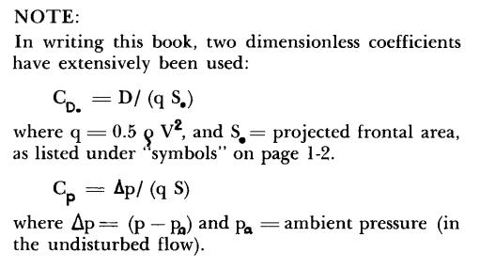

La définition du C_{p} est ci-dessus forcément erronée (problème dimensionnel). Il va de soi que, comme précisé page 1-2 de cette édition anglaise :

C_{p} = Δp / q

À la page 20-18 de la version anglaise de Drag (1965), on peut lire :

La définition du C_{p} telle que libellée ci-dessus n’est pas tenable (ne serait-ce que pour une question de dimension). La bonne définition, comme indiqué page 1-2 de cet ouvrage, est :

C_{p} = Δp/ (qS)

HOERNER LIFT
Seconde édition, 1985

→ L’équation (8) de la page 19-7 de Lift :

Δ (dC_{Lb}/dα) = (0,0001 à 0,0002)

…comporte un 0 de trop après la virgule. On peut s’en persuader à la lecture de la figure 16 où l’horizontale représente la Portance classique de l’ogive (2 par radian ou 0,0349 par degré).

Notre propre texte LA PORTANCE LINÉAIRE DE LA PARTIE CYLINDRIQUE DU FUSELAGE conduit à une prédiction de la Portance linéaire du fuselage de 0,05 par calibre (et par radian), à ajouter à une Portance linéaire de 1,8 par radian pour l’ogive, ce qui trace une droite passant dans le nuage de point d’Hoerner :

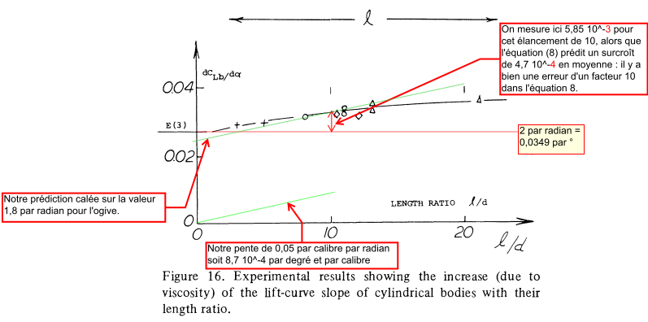

Ceci confirme bien l’erreur d’un facteur 0,1 de l’équation (8) d’Hoerner.

→ À la page 19-15 de Lift, à la 8ème ligne en haut à droite, il faut bien sûr lire "B" = 0.6, et non "B" = 6. Ce coefficient "B" étant le coefficient de remplissage du parallélépipède circonscrit au corps (basé sur le volume virtuel l b², donc) et il ne peut se concevoir supérieur à l’unité. Hoerner écrit qu’il est en général de 0,6 pour les carènes de dirigeable et de 0,5 pour les corps profilés (que nous comprenons comme des corps à double pointes).

→ À propos de la Portance du Fuselage cylindrique que donne Hoerner dans son Lift (page 19-7) :
Le grand homme annonce une valeur de cette Portance du fuselage de :

Cz_{αFuse} ~ 0,00015 Racine(L/D)

Pour un élancement L/D de 10 cela ne fait que Cz_{αFuse} ~ 0,00047 par °.

Hoerner parle bien de la Portance que nous avons pris sur nous de nommer, dans notre texte éponyme, LA PORTANCE "LINÉAIRE" DE LA PARTIE CYLINDRIQUE DU FUSELAGE.

Or Hoerner ajoute, p 19-7, que cette portance linéaire est de l'ordre de 10 % de la Portance théorique de l'ogive seule pour des corps ogivo-cylindrique standard (d'élancement ~10) (soit Cz_{αFuse} ~ 0,0035 par °) : il y a ici une dissonance d'un facteur 10 !

Troisième élément : la figure 16 de la page 19-9 fait état d'une progression, pour l’incrément de Portance attribué par Hoerner au fuselage cylindrique du Cz_{αFuse} de l'ordre de 0,005 (par degré) pour un accroissement de l'élancement de 10 jusqu'à 20, ce qui donne un taux de 0,0005 par diamètre (et par degré).

Voici cette figure 16 de la page 19-9, annotée de notre main (en rouge) et complétée des propos d’Hoerner :

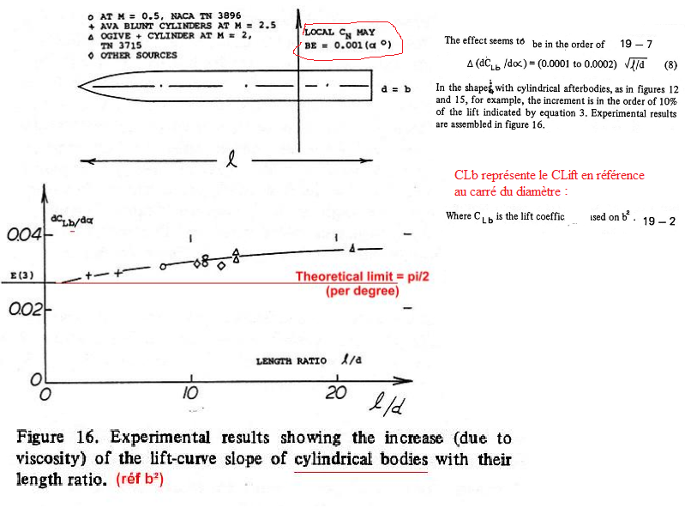

On remarque la pente de la progression du C_{Lb} /dα pour ces corps cylindriques.

Remarquons d’autre part qu’Hoerner a pris dans ce graphe la décision de mélanger (avec un bon résultat) les Portances de corps évoluant en subsonique (M 0,5, marques rondes) avec celle de corps évoluant en supersonique. Ceci doit nous être une incitation à penser que la Portance linéaire du fuselage peut être déduite d’une formulation indépendamment du Mach.

Attention au fait que sur le graphe ci-dessus, la référence de surface est le carré du diamètre b. Les Coefficients référencés à la section du fuselage cylindrique, seront donc d’une valeur un peu plus forte.
La pente de la courbe entre les élancements totaux 10 et 20 devient alors :

0,0005 b²/(pi b²/4) = 0,00064

Or nous avons personnellement dégagé da l’analyse aérodynamique de nombreux corps ogivo-cylindriques la valeur de ~0,035 par diamètre de longueur (par rad), soit 0,00061 (par °) c-à-d le même taux que celui relevé sur cette figure 16 !!!

C’est assez d’éléments pour nous persuader qu'il y a bien une coquille sur la valeur ~ 0,00015 Racine(L/D) de la page 19-7 (un zéro de trop)...

À la page 19-8 de Lift (1965), l’erreur d’ordonnées de la figure 13:

Nous avons retranscrit ci-dessous la figure 13 de la page 19-8 de l’ouvrage Lift d’Hoerner (figure commentée par lui à la page 19-15) ; elle donne le gradient de moment pour différentes familles de corps :

L/D : 5
45
35
25
attention aux graduations bleues, flèches doubles et patate dans Word !

En abscisses sont, en noir, les rapports D/L et en bleu les élancements ronds L/D de 5, 4, 3 et 2.
En ordonnées sont les gradients de moment (par degré et en référence au produit b² L, b étant la largeur présentée par le corps à l’écoulement ; pour des corps de révolution, b = D et les gradients de moment sont donc donnés en référence au volume du parallélépipède circonscrit à ces corps).
Il convient ici de remarquer le facteur 10 qui sépare nos ordonnées de celles d’Hoerner. Ainsi que nous le faisons apparaître dans notre grand texte consacré à l’AÉRODYNAMIQUE DES CORPS D’EIFFEL :
...cette correction est nécessaire pour donner un sens à cette figure 13, si l’on en croit l’équation (19) de la page 19-15.

Mais il subsiste un difficulté à la lecture de la figure 13 d’Hoerner :
Les valeurs de moment déduits des essais en soufflerie (marques rouges et carrées rondes, marques rondes noires) ont-elles été reportées sur ce graphe avec des ordonnées fallacieuses ?
Si cela était, même le recalage opéré par Hoerner de son équation (19) ne serait plus valide.
Par chance nous détenons les sources de certaines de ces marques.
Ainsi il apparaît que pour tracer la courbe la plus basse (à marques carrées noires) Hoerner a fait un choix (que nous croyons éclairé) dans les données de Queijo et Wolhart (rapportées par nous sous la forme de losanges bleus) et dans les données de Lichtenstein (données relevées en soufflerie sur les même corps, mais comportant certaines).
La bonne place de deux de nos marques losanges nous confirme dans l’idée qu’Hoerner a correctement placé ces marques selon des justes ordonnées (les nôtres, à gauche de l’axe) même s’il a corrigé la place du troisième losange du Queijo et consort : autrement dit : Hoerner n’a pas commis cette erreur d’un facteur 0,1 dans le dessin de ces marques.
On peut donc en tirer la conclusion que le graphe entier respecte des ordonnées du bon ordre de grandeur, même si, lors de la mise au propre de ce graphe, un zéro a été oublié après la virgule (ou le point) dans les graduations verticales.

De même, si l’on s’intéresse à la marque ronde rouge de droite (d’élancement 3,6) de la courbe du haut (tirée des tests effectués dans l’historique soufflerie à densité variable de la NACA, tests relatés par Abbott), on peut remarquer que, ainsi que ce dernier auteur l’indique, le rapport entre le moment théorique et le moment réel de ce corps est 0,258 / 0,189, soit 0,76, ce qui est assez précisément l’écart entre la marque ronde rouge de droite et la courbe théorique supérieure (dessinée par Hoerner, en noir), à la même abscisse.
Cependant cette comparaison entre théorie et mesures est moins flatteuse pour les autres élancements.

Notons enfin que sur cette figure 13 les courbes en traits noirs marquées 0,6, 0,46, 0,36 et 0,30, correspondent à des coefficient de bloc plutôt plus fort que ces derniers chiffres (de 6 % en moyenne), ce qui peut être dû à une autre origine des coefficients de masse additive pour l’ellipsoïde.
Ainsi, la courbe en tireté fuchsia correspond à un coefficient de bloc, non pas de 0,60 mais de 1,06*0,6.

Nous venons donc de voir que si l’on divise par dix les ordonnées de la figure 13 d’Hoerner, l’ensemble des courbes analytiques et les marques provenant de tests en soufflerie se trouvent correctement exprimées en ordre de grandeur, malgré quelque disparités qui proviennent peut-être de corrections non précisées du grand homme.
La conclusion sur cette erreur d’ordonnées est donc que ce graphe doit se lire en divisant par 10 les ordonnées indiquées par Hoerner (ou en lisant ces ordonnées à gauche de l’axe comme notre tableur les a composées).

Pour plus d’explications, se reporter à notre texte sur les Corps d’Eiffel.

→ À la page 19-26 de Lift, Hoerner fait état d’une loi empirique tirée de l’organisation de quelques mesures en soufflerie du recul du CPA de corps 3D sous l’action de leur empennage, cette organisation se faisant en prenant comme ordonnée dans chacun des cas un certain "paramètre de taille d’empennage".

Cette loi empirique prédit alors un recul du CPA exprimé en fraction de la longueur du corps valant :

Δx /L = 2,5

…libellé où la quantité sous le radical est le "paramètre de taille d’empennage", avec b l’envergure totale de l’empennage (mesurée de saumon à saumon), c sa corde (que nous prendrons comme la corde moyenne), D le diamètre du corps et L sa longueur.

L’organisation que propose Hoerner des positions du CPA selon le paramètre de taille d’empennage défini à l’instant dessine la constellation de marques carrées suivante. En noir est la courbe empirique dessinée par Hoerner :

Les abscisses sont bien sûr les valeurs du paramètre de taille d’empennage :
P_{Taille} =

Nous avons redessiné la fonction empirique proposée par Hoerner, c.-à-d. :
X_{CPA}/L = –1 + 2,5

…sous la forme de la courbe bleue.
Curieusement, cette courbe bleue se place un peu au-dessus de celle qu’à dessinée Hoerner (et donc un peu au-dessus des points de soufflerie, ainsi qu’on le voit), comme si Hoerner avait fait usage d’un autre coefficient que 2,5…
Cela fait peu de différence cependant dans les dimensions d’un empennage encore qu’ainsi la loi empirique d’Hoerner n’aille pas dans le sens sécuritaire puisqu’elle attribue à une taille donnée d’empennage plus de recul du CPA que ne le constatent les essais en soufflerie.

Bernard de Go Mars !
09/09/2015

Références et bibliographie :

Les ouvrages d’Hoerner :

FLUID-DYNAMIC DRAG , S. F. HOERNER
HOERNER FLUID DYNAMICS , P.O. Box 21992 , Bakersfield, CA 93390
présenté souvent comme la bible de l’aérodynamique est disponible ici :
hoernerfdy@sbcglobal.net

Une traduction française de cet ouvrage, "Résistance à l'avancement dans les fluides", a été réalisée :
S. F. Hoerner, Gauthier-Villars éditeurs Paris 1965:

FLUID-DYNAMIC LIFT
Hoerner, Dr. Sighard F. and Borst, Henry V.,
Hoerner Fluid Dynamics, Bricktown New Jersey, 1975.

Airship model tests in the variable density wind tunnel, by Ira H. Abbott, NACA Report N° 394
http://naca.central.cranfield.ac.uk/reports/1932/naca-report-394.pdf

Nos propres textes pédagogiques, disponibles sur la page "Physique de la fusée" :

http://perso.numericable.fr/fbouquetbe63/gomars/physique.htm

…du site Go Mars !

http://perso.numericable.fr/fbouquetbe63/gomars/

Par exemple :

L’AÉRODYNAMIQUE DES CORPS D’EIFFEL :
http://perso.numericable.fr/gomars/aero_corps_d_eiffel.doc

LA PORTANCE "LINÉAIRE" DE LA PARTIE CYLINDRIQUE DU FUSELAGE :
http://perso.numericable.fr/fbouquetbe63/gomars/port_lin_fuse.doc

COEFFICIENT DE FORCE NORMALE DE LA PLAQUE CARRÉE :
http://perso.numericable.fr/gomars2/aero/cn_plaque_carree.doc

dans : « Der unverwundene Ellipsenflügel als tragende Fläche. Jahrb ». 1942 d. deutschen Luftfahrtforschung.
“Since equation (1) and hence equations (5), (6), and (7) are based on lifting-line theory, they are valid only for wings of moderate and high aspect ratios. At low aspect ratios they yield results that are too high.”
La surface de référence b² permet la quantification du gradient de moment de corps de sections non circulaires, même si dans ce dernier cas, il reste à définir les abscisses du graphe…

